Réunion Du Conseil Municipal de la Commune
D’USSON-EN-FOREZ
Séance du 3 novembre 2025 à 20 heures 30

Nombre de membres :

Afférents au conseil municipal : 14

En exercice : 14

Qui ont pris part à la délibération : 10

Etaient présents : M. BEAL Hervé - GALLON Maurice - RIVAL Nelly - DELORME Daniel – CHATAING Patrick - JOUMARD-DESSALCES Sandrine - Tony DAURELLE – MAILLET-BERT Pascale - PAULET Nadine - Cédric BOUREILLE.

Absents excusés avec pouvoirs : Laëtitia SIBAUD pouvoirs à Nadine PAULET – Vincent BONNEVAUD pouvoir à Tony DAURELLE et Agnès PITAVY pouvoirs à Maurice GALLON.

Absent sans pouvoirs : Marine MAURICE.

1 – Approbation du procès-verbal de la réunion du 29 septembre 2025

Monsieur le Maire invite le Conseil à se prononcer sur le compte rendu de la réunion du 29 septembre 2025.

Après délibération et à l’unanimité, le Conseil approuve le compte rendu de la réunion du 29 septembre 2025.

2– Approbation du procès-verbal de la réunion extraordinaire du 4 octobre 2025

Monsieur le Maire invite le Conseil à se prononcer sur le compte rendu de la réunion extraordinaire du 4 octobre 2025.

Après délibération et à l’unanimité, le Conseil approuve le compte rendu de la réunion extraordinaire du 4 octobre 2025.

3 – Loire Forez Agglomération : Fonds de concours « Petite randonnée 2025 »

Monsieur le Maire expose au Conseil que Loire Forez Agglomération a mis en place des fonds de concours pour l’amélioration des chemins de randonnées.
Trois actions pourraient être réalisées :
1°) La mise en place d’une passerelle sur le PR1.
2°) La mise en place de deux panneaux d’information au plan d’eau et sur le site du four à poix du Trémolet.
3°) La remise à niveau de la signalétique.

Montant total des travaux : 4 310,50 €
Montant fonds de concours : 50 % soit 2 155,25 €

Monsieur le Maire demande au Conseil de bien vouloir statuer.

Après délibération, le Conseil Municipal, à l’unanimité de ses membres présents :
- Sollicite l’octroi par Loire Forez Agglomération d’un fonds de concours petite randonnée 2025 pour un montant de 2 155,25 € ;
- S’engage à réserver au budget les crédits nécessaires ;
- Autorise Monsieur le Maire à signer tout document afférent à ce dossier.

4 – Région Auvergne Rhône-Alpes : subvention barnum

Monsieur le Maire expose au Conseil que la Région Auvergne Rhône Alpes a ouvert une action de financement de barnum pour les associations.
Il propose de porter candidature pour un barnum pour Usson-en-Forez.

Monsieur le Maire demande au Conseil de bien vouloir statuer.

Après délibération, le Conseil Municipal, à l’unanimité de ses membres présents :
- Sollicite l’octroi d’une subvention auprès de la Région Auvergne Rhône Alpes pour l’acquisition d’un barnum ;
- S’engage à réserver au budget les crédits nécessaires ;
- Autorise Monsieur le Maire à signer tout document afférent à ce dossier.

5 – Maison Valeyre : choix de l’assujettissement ou non à la TVA

Monsieur le Maire demande à l’assemblée de bien vouloir statuer sur l’assujetissement ou non à la TVA des travaux de rénovation de la maison Valeyre.
Après délibération, le Conseil Municipal, à l’unanimité de ses membres présents :
- Décide de sursoir à statuer dans l’attente d’informations complémentaires.

6 – Terrain karting : convention de mise à disposition – Auto-école du Cèdre

Monsieur le Maire présente au Conseil la convention de mise à disposition de l’ancienne piste de karting, située sur les terrains cadastrés section C n° 347 et 2890 à l’auto-école du Cèdre, sise à Saint-Bonnet-le-Château pour des formations AM et motos, moyennant une redevance de 100 € par mois.

Monsieur le Maire demande à l’Assemblée de bien vouloir statuer.

Après délibération, le Conseil Municipal, à l’unanimité de ses membres présents :
- Accepte la mise à disposition de l’ancienne piste de karting à l’auto-école du Cèdre moyennant une redevance de 100 € par mois, payable d’avance tous les trois mois, à compter du 1er janvier 2026 ;
- Autorise le Maire à signer la convention de mise à disposition dans les termes présentés ainsi que tout autre document afférent à ce dossier.

7 – Subvention Sou des Ecoles : voyage scolaire 2026

Monsieur le Maire présente au Conseil la demande de subvention du Sou des écoles en vue du voyage scolaire prévu en 2026 et concernant deux classes de primaires.
Objectif : voyage de 4 jours à Paris.
Coût total : 18 077,10 €, pour 34 enfants.
Financement : 1/3 les familles, 1/3 le sou des écoles, 1/3 la commune, soit un budget estimatif de 6025,70 €.

Monsieur le Maire demande au Conseil de bien vouloir statuer.

Après délibération, le Conseil Municipal, à l’unanimité de ses membres présents :
- accepte l’octroi d’une subvention au sou des écoles à hauteur de 1/3 des dépenses engagées pour le financement du voyage scolaire prévu en 2026 ;
- s’engage à verser la subvention à réception des factures acquittées ;
- s’engage à réserver au budget les crédits nécessaires ;
- autorise Monsieur le Maire à signer tout document afférent à ce dossier

8 – Écomusée des Monts du Forez : mise à jour de la boutique

Monsieur le Maire propose au Conseil les mises à jour de la boutique du musée suivantes :

AJOUT ARTICLES
Article | Prix d’achat | Prix de vente public
Mug | 12,00 € | 15,00 €
Cadre 18/24 | 15,00 € | 20,00 €
Porteur tricoté 20/20 | 50,00 € | 65,00 €
Sifflet brin d’herbe | 2,40 € | 3,50 €
Cage capture | 5,95 € | 8,00 €
Carnet champignon | 14,40 € | 18,40 €
Parcours d’orientation Usson | 1,00 € | 200 €
Livre porte à porte | 13,30 € | 19,00 €

Monsieur le Maire demande au Conseil de bien vouloir statuer.

Après délibération, le Conseil Municipal, à l’unanimité de ses membres présents :
- Valide les mises à jour de la boutique du musée dans les termes présentés ;
- Autorise Monsieur le Maire à signer tout document afférent à ce dossier.

9- Budget communal – Décision modificative n° 3

Monsieur le Maire propose au Conseil les virements de crédits suivants et lui demande de bien vouloir statuer :
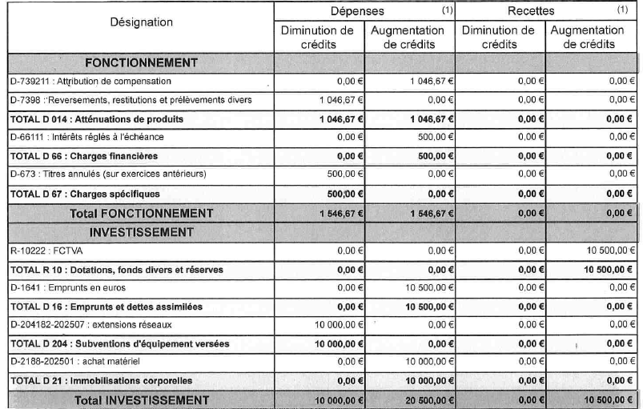
Après délibération et à l’unanimité de ses membres présents, le Conseil :
- Accepte les virements de crédits dans les termes présents ;
- Autorise Monsieur le Maire à signer tout autre document afférent à ce dossier.

10 – Questions diverses
Achat de vaisselles pour la salle de réunion du PRL.

